Sommernews 2023
Region Seefeld – Tirols Hochplateau

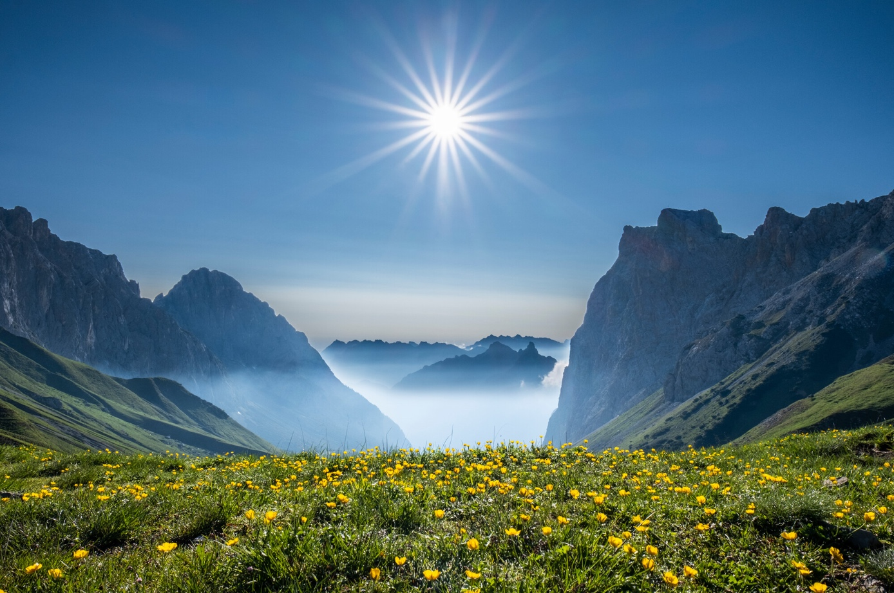

Jedes Jahr zum Sommersaisonstart fragen wir die regionalen Neuigkeiten unserer Gastbetriebe und Infrastrukturen ab. Nachstehend finden Sie die Auflistung unserer regionalen News sowie unsere Nachhaltigkeitsziele zur kommenden Sommersaison 2023. Für etwaige Rückfragen steht Ihnen christian.weittenhiller@seefeld.com vom Tourismusverband Seefeld gerne zur Verfügung.

Sommernews 2023

- Die Erlebniswelt Alpenbad Leutasch eröffnete kürzlich ihr rundum renoviertes Wellnesskonzept: Mit diversen Saunen, Schwitzhütten, Dampfbädern, Infrarot, Relax-Ruhezonen sowie eigenem In- und Outdoor Pool echt ein Erlebnis für sich.
- Das Hotel Garni Olympia in Seefeld heißt jetzt Boutique Hotel Olympia.
- Das ehemals Astoria Resort Seefeld nennt sich nun 5*S Alpin Resort Sacher Seefeld-Tirol.
- Im Leutascher Ortsteil Weidach hat mit dem Boutique-Aparthotel Chalina ein moderner und heller Sweet Spot seine Pforten geöffnet: Zeit und Raum für dich. Tirols Berge vor der Nase. Das Freizeitprogramm der Region Seefeld auf dem Zettel. Deine Gastgeber in der Hinterhand. Das wird lässig - versprochen!
- Seit 1928 versammelt die prestigeträchtige Leading Hotels of the World, Ltd. die schönsten und ungewöhnlichsten Luxushotels der Welt: Nur etwa 400 exklusive Hotels in über 80 Ländern konnten den strengen Bewerbungs- und Inspektionsprozess für sich entscheiden. Von aktuell gerade mal 8 Hotels in ganz Österreich steht das exklusive Alpin Resort Sacher Seefeld-Tirol natürlich in Seefeld.
- Der Genuss Guide Austria 2023 zeichnete als einen der besten Tiroler Genussläden 2023 (Kategorie Feinkost & Greisslerei) auch den Seefelder Feinkostladen tre.culinaria OG aus.
- Den neuen Look der Region Seefeld kann man mit hochwertigen Merch-Produkten rund um Tirols Hochplateau jetzt auch endlich mit nach Hause nehmen.
- Im Herzen von Seefeld hat ein neues „Country House“ eröffnet: Das Hotel Henri heißt euch dort ab sofort herzlich willkommen.
- In Leutasch gibt es seit dem letzten Spätsommer eine neue Aussichtsplattform am Höhenweg Runst – vom Kulturhaus Ganghofermuseum in etwa zehn gemütlichen Gehminuten erreicht.
- Viele der schönsten Sonnenplatzln in der weitläufigen Region Seefeld zieren nun gemütliche und frei drehbare Holz-Sonnenbänke aus heimischer Handarbeit.
- Die frisch renovierte Naturkneippanlage am Salzbach (am letzten Wanderparkplatz Richtung Almenparadies Gaistal) bietet müden Bike- und Wanderwaden willkommene Erfrischung im Wald.
- Rund um den Seefelder Pfarrhügel führt seit Kurzem ein neuer Panoramaweg mit Blick über Möserer Tal, Seekirchl, Wildsee, Gschwandtkopf, Brunschkopf, Gebiet Rosshütte, Seefeld und die umliegenden Bergkulissen von Hoher Munde bis Naturpark Karwendel.
- Die spektakuläre Leutascher Geisterklamm zählt zu den beliebtesten Sommer-Ausflugszielen in der Region Seefeld. Bis zur Sommersaison 2023 wird das familienfreundliche Themen-Wegekonzept mit eigener Storyline, tollen interaktiven Stationen und seinen sagenhaften Klammbewohnern nun aufwändig renoviert und umfassend neu gestaltet.
- Das Herbert Pixner Project spielt am 07.Oktober 2023 ein Galakonzert in der WM-Halle Seefeld.
- Die legendären Stihl Timbersports gastieren am 2. und 3. September 2023 erstmals in Seefeld – mit dabei: Die Austrian Championships sowie der European Nations Rookie Cup & der European Nations Pro Cup.

Nachhaltigkeit

- Unter dem Projekttitel „Echt nachhaltig“ werden seit dem Frühjahr 2020 entsprechende Maßnahmen in der Region Seefeld gebündelt.
- Regionales Plateaufrühstück: Teilnehmende Betriebe können seit Frühjahr 2020 regional hergestellte Produkte für ein nachhaltiges Plateau-Frühstück beziehen.
- Plateau-Pioniere: Acht Plateau-Leitbetriebe analysierten ihre direkten und indirekten Emissionen und legten für die kommenden 5-10 Jahre einen entsprechenden Reduktionsplan für die Einhaltung der Klimaziele vor.
- TeamCard Region Seefeld: Seit Ende 2022 ist die TeamCard-Mitarbeiterkarte ein zusätzlicher Baustein für das regionale Employer Branding. Durch gebündelte Inklusiv-Leistungen bietet die Region ihren Mitarbeiter:innen eine hervorragende Möglichkeit, die Vielfalt der Region sehr kostengünstig kennenzulernen.
- Plateauprodukt: Seit Ende 2021 kann man in unseren Infobüros und im Online-Shop von Regionsbetrieben hergestellte Plateauprodukte beziehen. Dafür wurden selbstverständlich auch die hölzernen Regio-Regale in den Infobüros vom heimischen Tischler gefertigt.
- Bergquellwasser: Durch diverse on- und offline Initiativen möchten wir unsere Gäste und Betriebe sensibilisieren, dass kristallklares Bergquellwasser aus dem Wasserhahn ein echtes Privileg ist. Zusammen mit der Tirol Werbung wurden eigene Karaffen und Gläser mit Regionsbranding erstellt, um das Wasser auch entsprechend ansprechend zu servieren.
- CleanUp Plateau Challenge: Eine jährlich großangelegte Säuberungsaktion, um unsere Region echt erfolgreich sauber zu halten. Gäste wie Einheimische erhalten vom TVB Müllsäcke und -zangen, pro 5kg gesammeltem Müll gibt’s dann einen Gastro-Gutschein für die Region Seefeld (win-win!).
- Umweltzeichen: Zertifizierung mit dem „Umweltzeichen für Destinationen“ laut Kriterienkatalog UZ 82 Tourismusdestinationen. Zusammen mit 6 Tiroler Pilotregionen und Unterstützung über ein LEADER Projekt bereiten wir uns seit Anfang 2022 intensiv auf die Umwelt-Zertifizierung vor.
- Elektrische TVB-Fahrzeugflotte: Sämtliche Dienstfahrzeuge der TVB-Zentrale Leutasch sind seit 2020 komplett auf E-Technologie umgestellt. Bei Neuanschaffung für die Bauhof-Fahrzeugflotte wird auch hier die jeweilige Technologie kritisch beurteilt und im günstigen Fall auf nachhaltige E-Technologie umgestellt.
- Anreise-Kooperationen: Durch laufende Kooperationen mit DB/ÖBB/VVT wird die öffentliche Anreise schon seit 2020 stetig verbessert und beworben.
- Öffi-Netz optimieren: Ab Sommer 2023 tritt das umfassende neue Verkehrskonzept in der Region Seefeld in Kraft – mit viel höheren Taktungen, mehr Verbindungen und perfekter Abstimmung mit Zug-Fahrzeiten.
- Partnerschaft Naturpark Karwendel: Der größte Naturpark Österreichs ist ein europaweit bedeutsames Natura 2000-Schutzgebiet vor der Haustür unserer Region – und unser langjähriger Partner. Die Zusammenarbeit reicht von Naturführungen über Besucherlenkungskonzepte bis hin zum neuen Museum Holzerhütte und dem Naturpark-Infozentrum Scharnitz. Mit dem neuen Naturpark-Gestalter-Projekt für Betriebe soll diese Zusammenarbeit weiter verstärkt werden. Im Frühjahr 2020 wurde das Schutzgebiet etwa um die eindrucksvolle Arnspitzgruppe erweitert.

